Processo Verbale Pubblicazione Matrimonio
Dal menù Servizi Demografici→Stato Civile→Redazione Atti→Processo Verbale Pubblicazione Matrimonio è possibile eseguire l'iter legato alle pubblicazioni di matrimonio.

Pubblicazione di matrimonio
La schermata del Processo Verbale per la pubblicazione di matrimonio si presenta in modo similare alla redazione di un atto di stato civile.
La causale da utilizzare è la 3.5.1 Processo Verbale Pubblicazione Matrimonio e i testi da scegliere sono Verbale di Pubblicazione di Matrimonio e Atto di Pubblicazione. Occorre inoltre compilare i restanti campi: data decorrenza, delegazione, parte e soggetti interessati alla pubblicazione.
La ricerca dei nominativi viene effettuata su ANPR e quindi per avere una maggiore precisione nella ricerca è preferibile indicare cognome, nome e data di nascita.
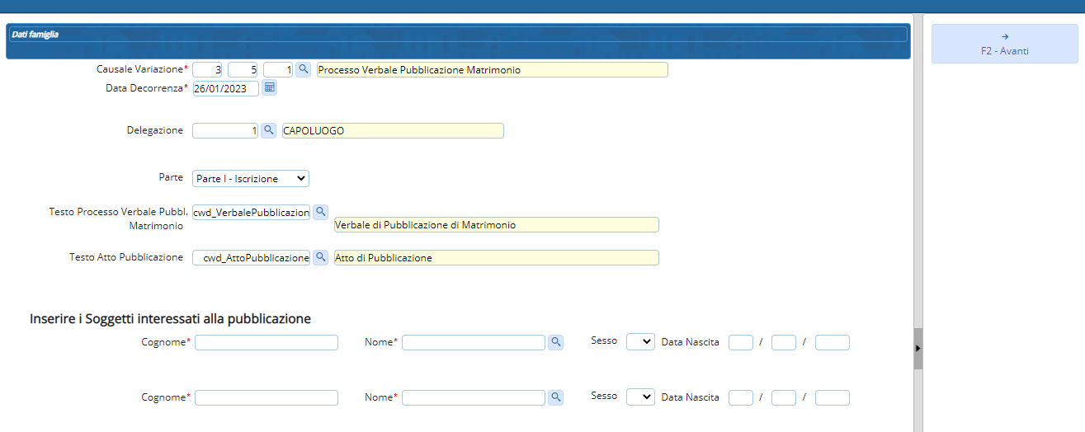
Compilare i dati legati alla pubblicazioni di matrimonio. Con un asterisco rosso sono indicati i campi obbligatori. Premere F2-Avanti per proseguire.
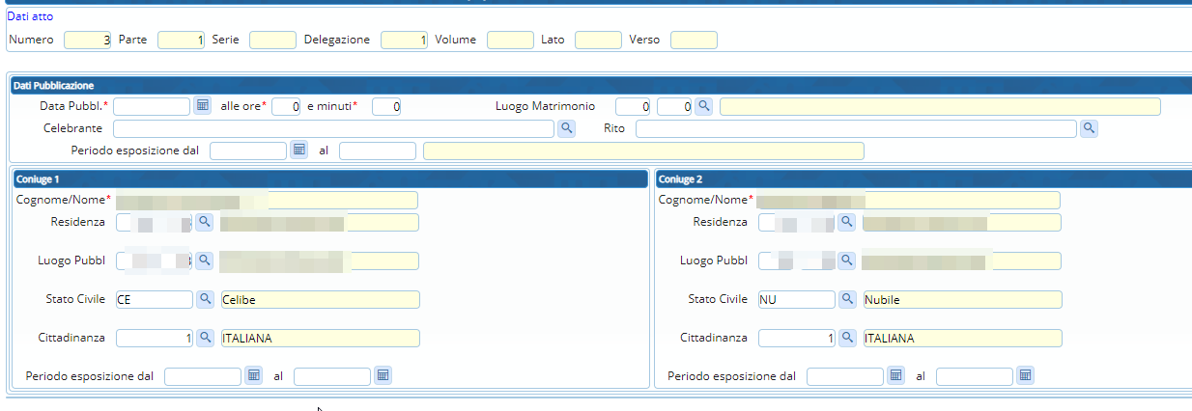
Nella schermata successiva si potranno generare i testi del verbale e dell'atto di pubblicazione del matrimonio premendo i pulsanti Genera documento. Attendere che il documento venga generato (dopo l'apparizione della “spunta” verde) e poi premere Apri documento (dove è possibili apportare eventuali modifiche).
ATTENZIONE! - SE SI CLICCA DI NUOVO IL PULSANTE 'GENERA DOCUMENTO' LE MODIFICHE APPORTATE AD ESSO VENGONO CANCELLATE SENZA POSSIBILITA' DI TORNARE INDIETRO, MA VERRA' GENERATO IL DOCUMENTO BASE
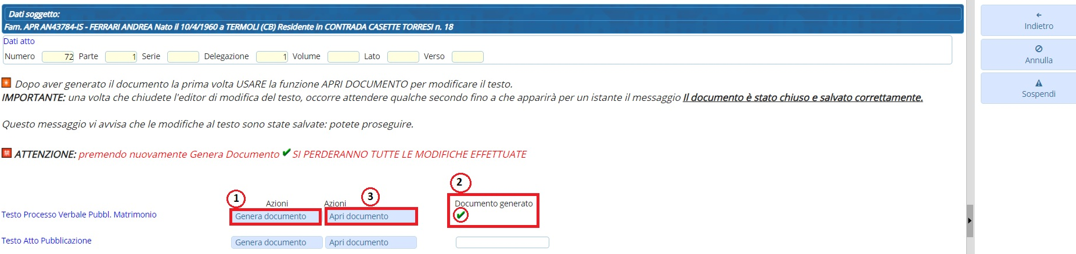
Verrà aperto il testo richiesto in modalità modifica con la possibilità di integrare i dati in esso.
Una volta editato il testo sarà possibile stamparlo cliccando sull'icona a forma di stampante o salvarlo in vari formati sul proprio computer cliccando su File in alto a sinistra.
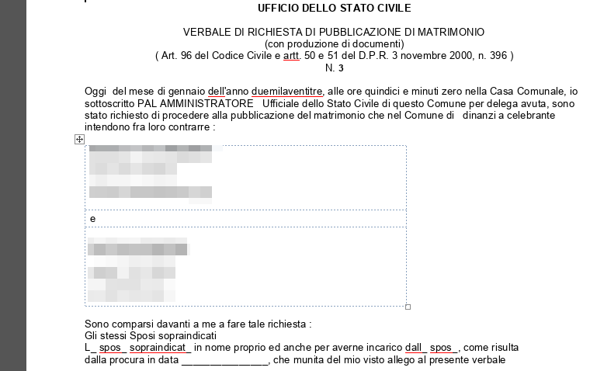

Salvataggio temporaneo della pubblicazione di matrimonio per rientrare in modifica (sospensione)
Una volta compilato il testo ed averlo salvato è possibile sospendere la pubblicazione di matrimonio per poterla riprendere in un secondo momento nel caso sia necessario aggiungere alcuni valori come le date del periodo di espozione.
Premere, quindi, sospendi per salvare temporaneamente la pubblicazione e riprenderla successivamente.
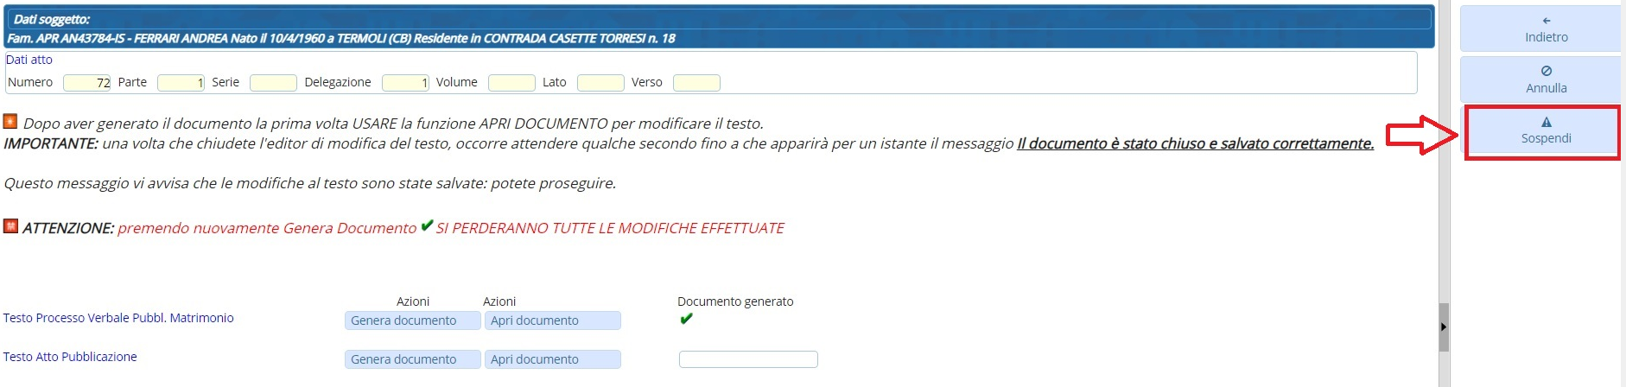
Rientrando nel menù Servizi Demografici→Stato Civile→Redazione Atti→Processo Verbale Pubblicazione Matrimonio verranno mostrate le pubblicazioni sospese e sarà possibile riprenderle in modifica eseguendo un doppio click sulla riga selezionata.
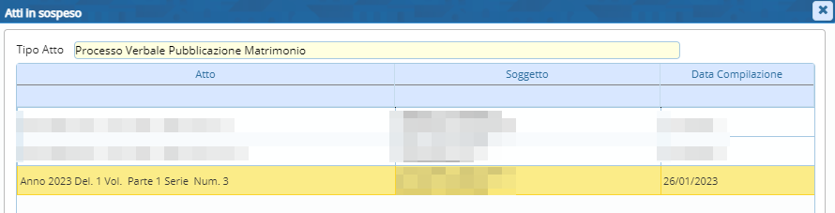
Andando avanti sarà possibile modificare i campi presenti indicando ad esempio le date di esposizione delle pubblicazioni.
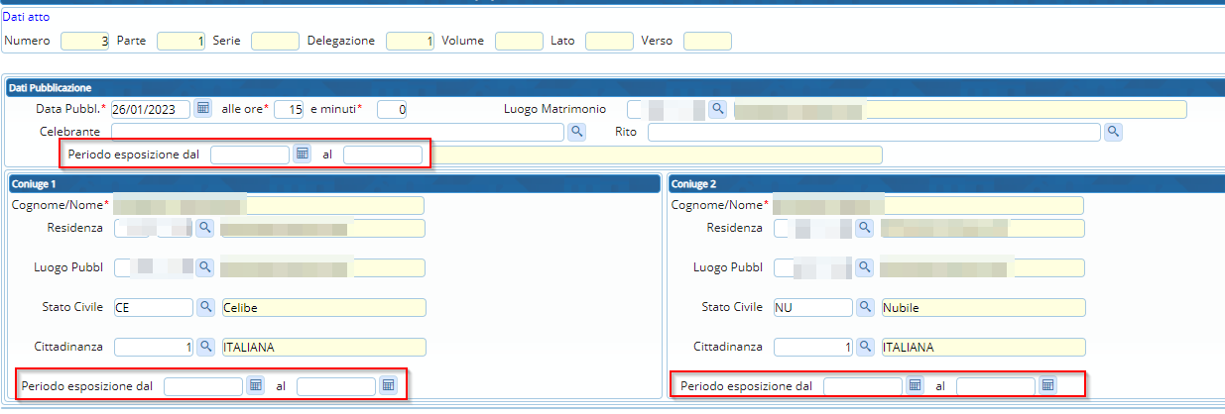

Conferma pubblicazione di matrimonio
Nella fase finale sarà possibile generare nuovamente i testi proposti andando a stampare l'atto di pubblicazione di matrimonio.
Premere, quindi, Genera documento, attendere che sia pronto e poi premere Apri documento.
Se necessario è possibile editare il testo e poi sarà possibile stamparlo cliccando sull'icona a forma di stampante o salvarlo in vari formati sul proprio computer cliccando su File in alto a sinistra.
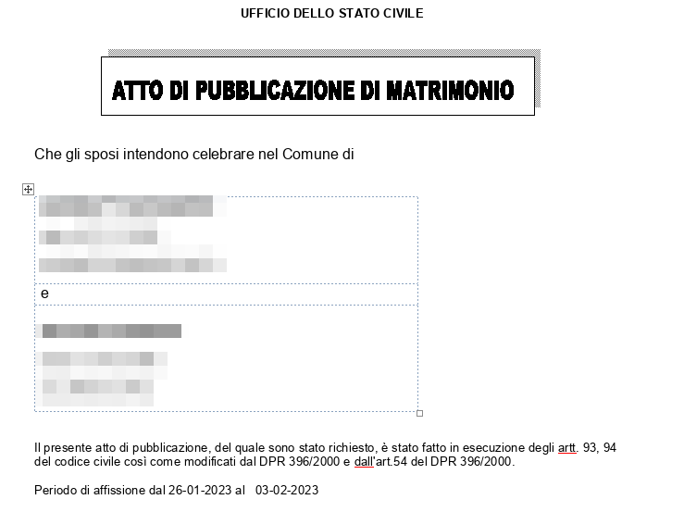
Nella schermata finale ora sarà possibile premere F6-Conferma per salvare la pubblicazione di matrimonio.
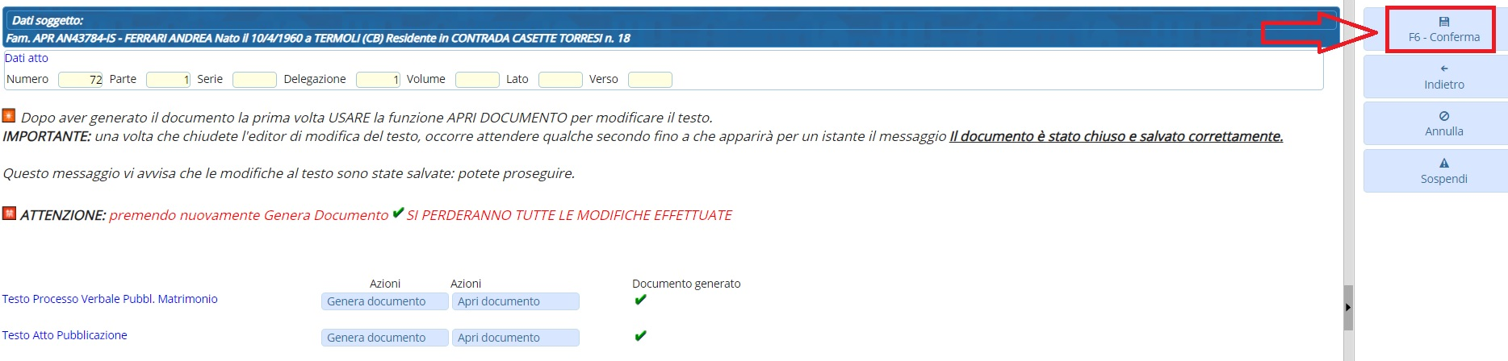
visualizzazioni.

